Отчёт по лабораторной работе № 4

Продвинутое использование git

Сергей Витальевич Павлюченков

Содержание

# 1 Цель работы

Получение навыков правильной работы с репозиториями git.

# 2 Задание

Выполнить работу для тестового репозитория. Преобразовать рабочий репозиторий в репозиторий с git-flow и conventional commits.

# 3 Выполнение лабораторной работы

Устанавливаю git-flow из коллекции репозиториев Copr.

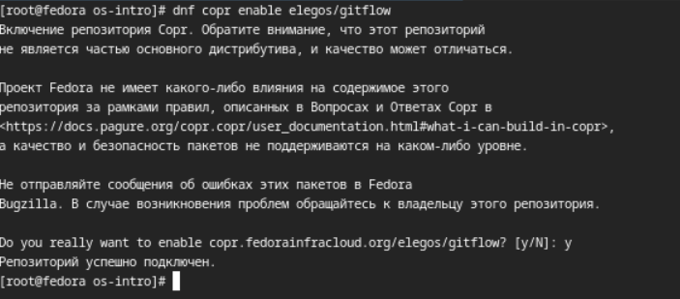

Рис. 1: Установка git-flow

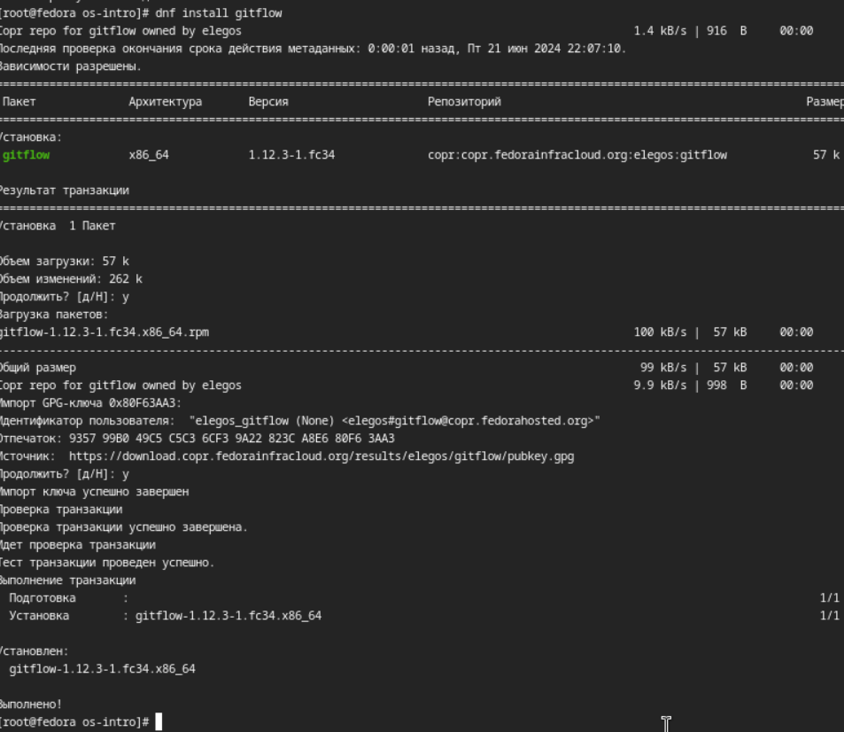

Рис. 2: Установка git-flow

Устанавливаю Node.js.

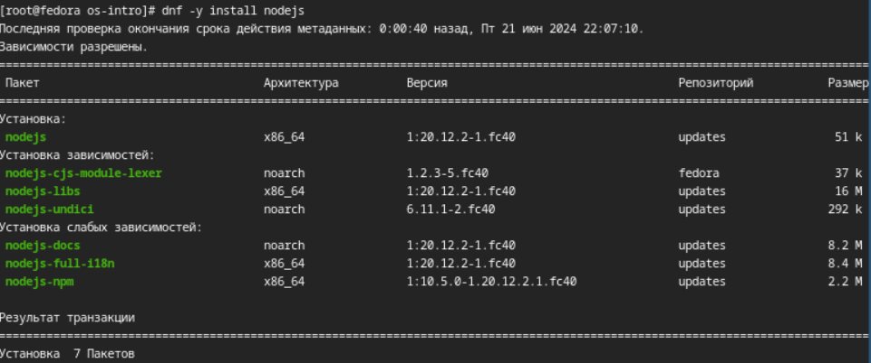

Рис. 3: Установка Node.js

Устанавливаю pnpm.

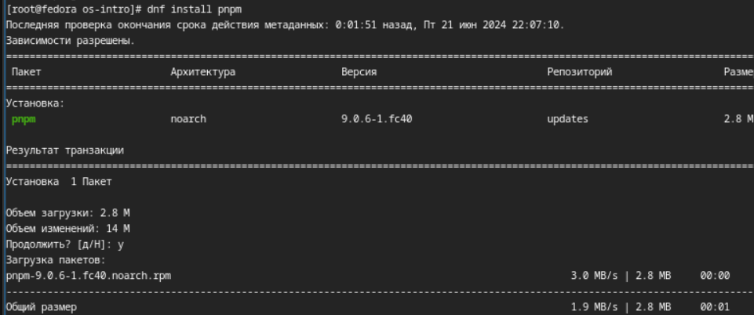

Рис. 4: Установка pnpm

Для работы с Node.js добавил каталог с исполняемыми файлами, устанавливаемыми yarn, в переменную PATH.

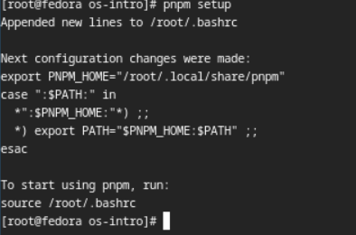

Рис. 5: Настройка Node.js

Добавляю программу для помощи в форматировании коммитов.

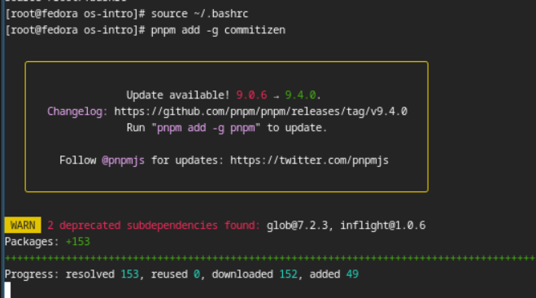

Рис. 6: Общепринятые коммиты

Добавляю программу для помощи в создании логов.

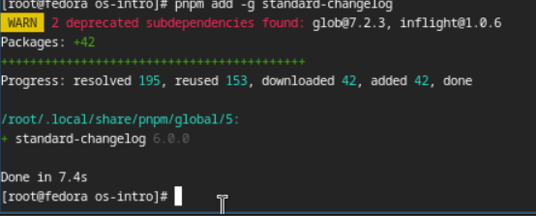

Рис. 7: Общепринятые коммиты

Делаю первый коммит и выкладываем на github.

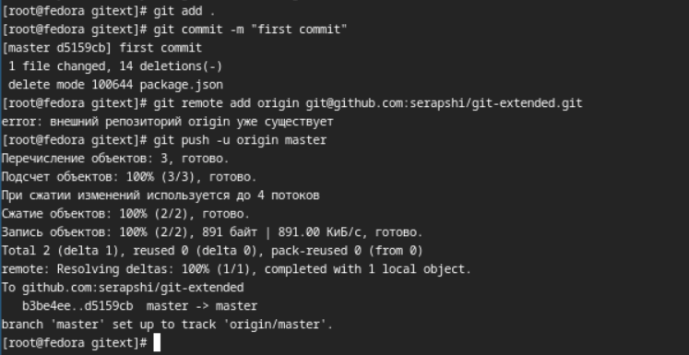

Рис. 8: Создание репозитория git

Открываю конфигурация для пакетов Node.js

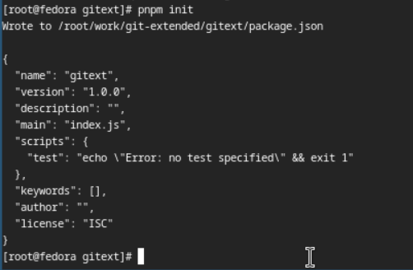

Рис. 9: Конфигурация общепринятых коммитов

Заполняю несколько параметров пакета. Таким образом, файл package.json приобретает такой вид:

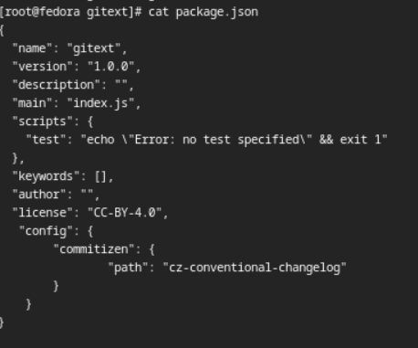

Рис. 10: Конфигурация общепринятых коммитов

Выполняю коммит (git cz).

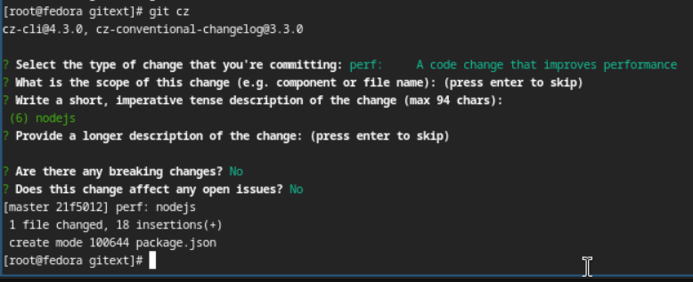

Рис. 11: Выполнение коммита

Отправляю на github.

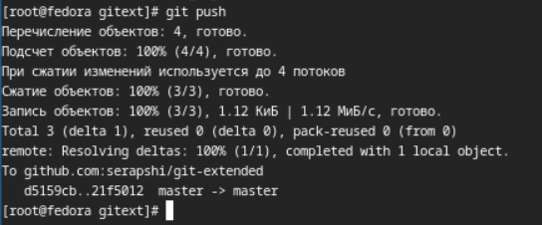

Рис. 12: git push

Инициализирую git-flow.

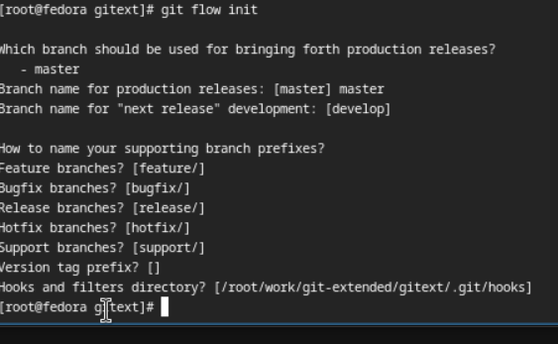

Рис. 13: Конфигурация git-flow

Проверяю, что я на ветке develop

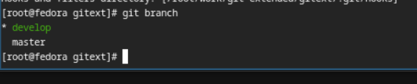

Рис. 14: Конфигурация git-flow

Загружаю весь репозиторий в хранилище.

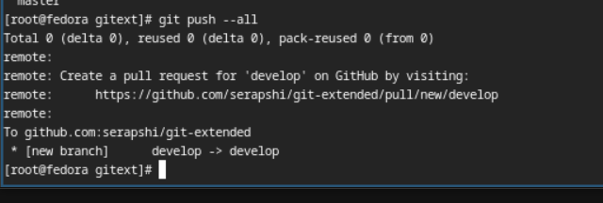

Рис. 15: Конфигурация git-flow

Установите внешнюю ветку как вышестоящую для этой ветки.

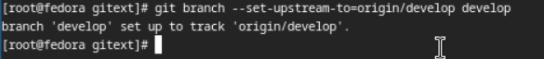

Рис. 16: Название

Создаю релиз с версией 1.0.0.

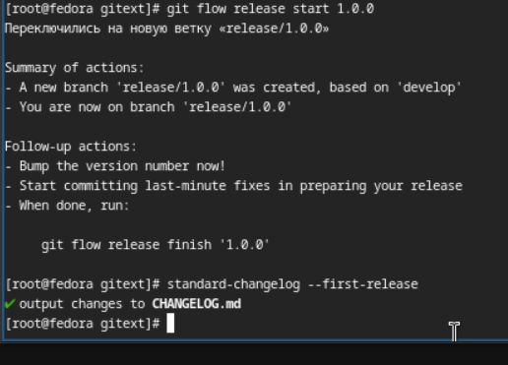

Рис. 17: Конфигурация git-flow

Создаю журнал изменений. Добавляю журнал изменений в индекс.

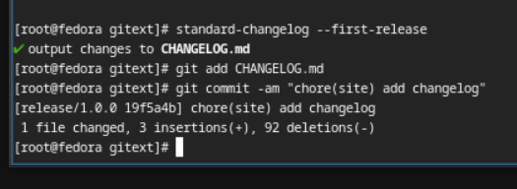

Рис. 18: Конфигурация git-flow

Заливаю релизную ветку в основную ветку

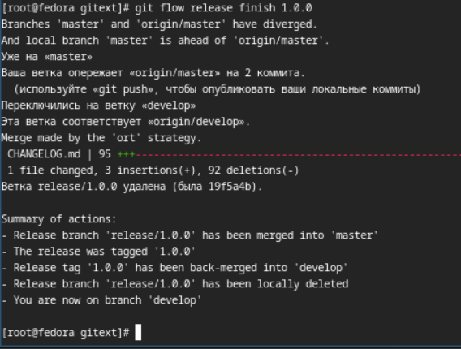

Рис. 19: Конфигурация git-flow

Отправляю данные на github.

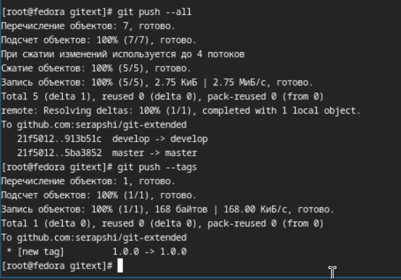

Рис. 20: Конфигурация git-flow

Создаю релиз на github. Для этого использую утилиты работы с github:

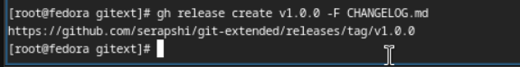

Рис. 21: Конфигурация git-flow

Создаю ветку для новой функциональности.

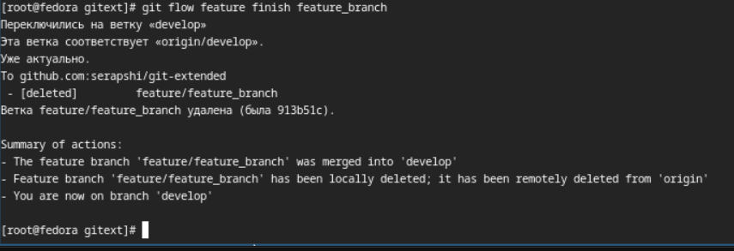

Рис. 22: Разработка новой функциональности

Создадим релиз с версией 1.2.3.

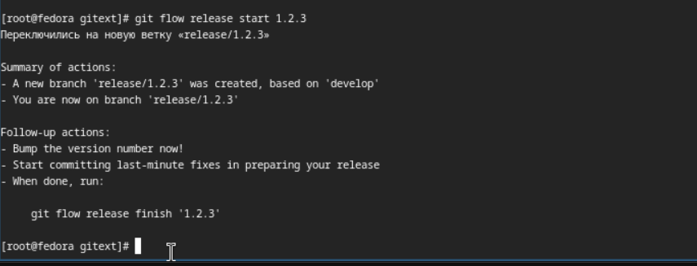

Рис. 23: Создание релиза git-flow

Обновляю номер версии в файле package.json. Ставлю её в 1.2.3.

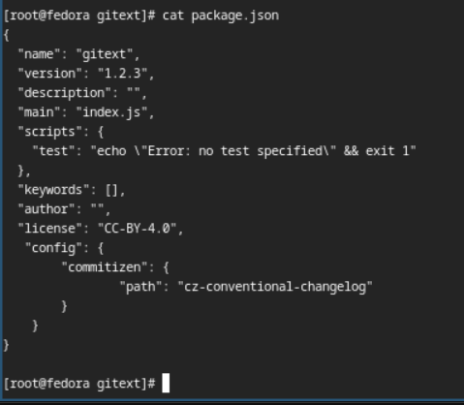

Рис. 24: Создание релиза git-flow

Добавляю журнал изменений в индекс.

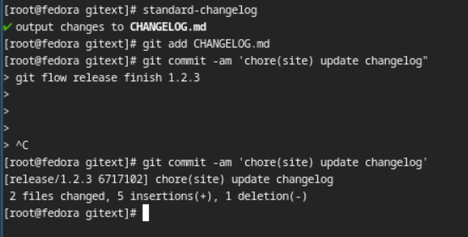

Рис. 25: Создание релиза git-flow

Заливаю релизную ветку в основную ветку

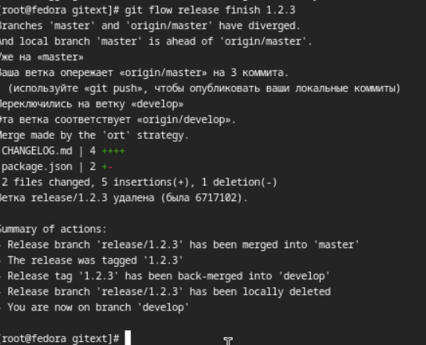

Рис. 26: Создание релиза git-flow

Отправляю данные на github.

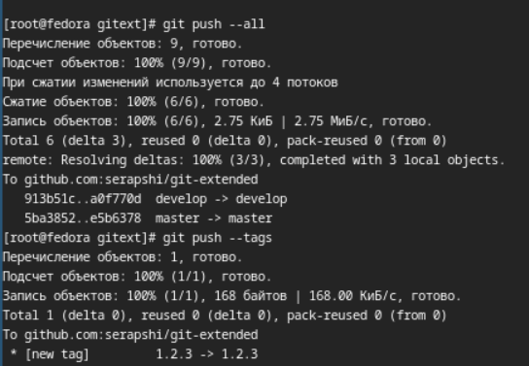

Рис. 27: Создание релиза git-flow

Создаю релиз на github с комментарием из журнала изменений.

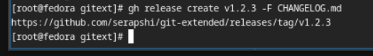

Рис. 28: Релиз

# 4 Выводы

Я научился использовать продвинутые функции git, ознакомился со способами создания и changelog’a и добавления комитов с комментариями из него.

# Список литературы

Лабораторная работа № 4